Кушва 2018

Муниципальное автономное дошкольное образовательное учреждение №10

Консультация для родителей

Ребенок с синдромом «гиперактивности».

Выполнил: Воспитатель Малышкина Т.П.

ГИПЕРАКТИВНЫЙ РЕБЕНОК: НОРМА ИЛИ ЗАБОЛЕВАНИЕ…….
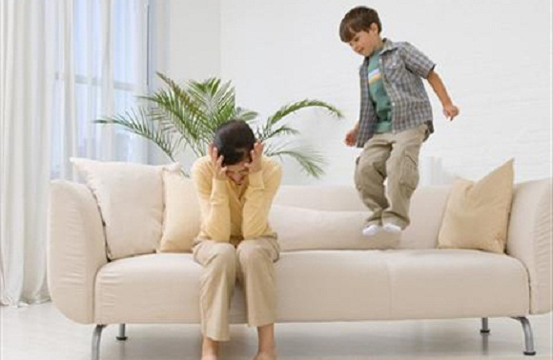

Признаки гиперактивности встречаются в разной мере у всех детей. Кто из родителей не сталкивался с поведением своего малыша, при котором появляется избыточная подвижность, непослушность, крики, неконтролируемое поведение, невнимательность, болезненное упрямство, вспышки импульсивной агрессии? При этом ребенок может быть не уверен в себе, боязлив и закомплексован.

КАЖДЫЙ ЛИ ВОЗБУДИМЫЙ РЕБЕНОК БОЛЕН?
В 80-х годах прошлого столетия это состояние у детей получило
отдельное название – синдром дефицита внимания с гиперактивностью (СДВГ). В классификации нервных и психических болезней оно было отнесено к гиперкинетическим расстройствам.
Основной поведенческий признак синдрома – неспособность к концентрации, самоконтролю.
Далеко не каждый малыш, ведущий себя как проказник, относится к категории гиперкинетиков. У некоторых непослушность, упрямство, повышенная подвижность с бьющей через край энергией следствие характера. С такими детьми нужно просто правильно учиться вести себя, а не постоянно их одергивать, это может вызвать негативную ответную реакцию.

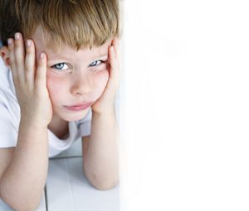
ПРИЗНАКИ ГИПЕРАКТИВНОГО
РЕБЕНКА
Признаки повышенной активности у ребенка проявляются не сразу. До 2-3 лет ребенок может вести себя обычно и даже быть чрезмерно спокойным. Проявления СДВГ у детей развиваются постепенно. Часто родители не уделяют им должного внимания и обращаются за помощью, когда ребенок попадает в воспитательное заведение уже с явными проблемами.

Обратите внимание: чем позже отмечаются болезненные проявления, тем тяжелее бороться с нарастающими признаками болезни.
Развивающуюся гиперактивность у детей можно заподозрить, если развивается:
-плохой ночной сон – длительное и беспокойное засыпание, вскрикивания
и движения в кровати, разговоры, частые просыпания, плач, недосыпание;
- днем повышенная суетливость, неусидчивость, неспособность доводить
до конца начатое дело, излишнее беспокойство;
- неустойчивость (лабильность) эмоциональной сферы, вспышки импульсивности;
- игнорирование просьб родителей, неадекватное поведение;
- болезненная забывчивость, невнимательность, отсутствие сосредоточения на деятельности, склонность к разбрасыванию вещей;
Любой вид деятельности вызывает у ребенка проблемы.
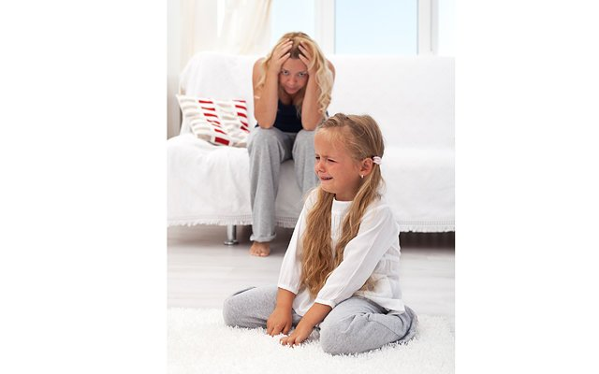
ПРИЧИНЫ ГИПЕРАКТИВНОСТИ И СИНДРОМА ДЕФИЦИТА ВНИМАНИЯ
Повышенная возбудимость часто наблюдается у детей, родители которых сами обладают холерическим складом характера и темперамента. Дети часто просто копируют поведение взрослых в своей семье, в более утрированной и сильной форме.
Если речь идет о СДВГ, то отмечается генетическая предрасположенность передачи этого заболевания.

Обратите внимание: около 30% родителей гиперактивных детей сами в детстве болели этой патологией.

Факторами, провоцирующими развитие гиперактивности могут быть:
- токсикозы беременности;
- признаки внутриутробной асфиксии;
- стремительные, или затяжные роды;
- недоношенная беременность;
- конфликтный климат в семье;
- «диктаторский» стиль воспитания;
- заболевания, физическое недоразвитие.

ОПРЕДЕЛЕНИЕ СИНДРОМА ГИПЕРАКТИВНОСТИ У ДЕТЕЙ
Выявить у ребенка болезнь может только специалист – детский психиатр, психолог.

Анализируя жалобы и осматривая ребенка, врач уточняет у родителей:
- особенности протекания беременности;
- возможные имеющиеся заболевания, как самой матери, отца, так и малыша;
- варианты поведения маленького пациента дома, в общественных местах.
После прохождения полного обследования врач определяет наличие, или отсутствие заболевания. Затем составляется план лечения.

ПРАВИЛА ПОВЕДЕНИЯ И СОВЕТЫ РОДИТЕЛЯМ ГИПЕРАКТИВНЫХ ДЕТЕЙ
В домашних условиях надо помнить главное: дети часто зеркально отражают модель поведения взрослых. Поэтому, если у малыша имеется синдром гиперактивности, в доме должны преобладать спокойная и дружественная атмосфера. Не следует громко кричать и выяснять на повышенных тонах между собой отношения.
Ребенку надо уделять достаточно внимания. Гулять с ним много на свежем воздухе, особенно полезны лес, сбор грибов, рыбалка, семейные туристические походы. Не следует посещать шумные мероприятия, которые будут перевозбуждать болезненную психику. Необходимо правильно формировать фон жизни. Дома должна звучать успокаивающая музыка, не должен кричать телевизор.

Важно: в случае перевозбужденного состояния не следует кричать на страдающих детей, бить их. Как же успокоить ребенка? Следует найти слова утешения, обнять его, пожалеть, выслушать молча, увести в другое место. Каждый родитель должен найти индивидуальный подход. Лучше отца и матери никто не справится с этой задачей.

Рекомендации родителям, дети которых страдают синдромом ДВГ:

О создании запретов.
Дефицит внимания и гиперактивность детей проявляется в категорическом отрицании и неприятии ими запретов. В этом случае главное правило, формирующее правильное отношение к пониманию запрещения заключается в отсутствии употребления слова «нет» и «нельзя». Вместо них надо строить фразу таким образом, чтобы в ней предлагалось активное действие, а не запрещающая формулировка. К примеру, чтобы не говорить: «Не прыгай по кровати», следует сказать: «Давай попрыгаем вместе» и снять ребенка на пол, затем переключить его на другую деятельность, постепенно успокаивая.
Контроль времени.
Дети с СДВГ часто неспособны самостоятельно правильно ощущать время. Поэтому очень важно следить за тем, чтобы они выполняли задания, укладываясь в нормативы. Необходимо правильно замечать и исправлять случаи чрезмерного переключения внимания. Без насилия возвращать ребенка к поставленной цели.
Последовательность заданий.
Гиперактивность провоцирует у детей
невнимательность, рассеянность. Важно помнить, что данные за один
раз несколько заданий могут просто не восприниматься ребенком.
Воспитателям следует самостоятельно контролировать динамику
процесса и получения новых заданий.
Конкретика выполнения.
Болезненные изменения при гиперактивности.
не дают маленьким пациентам соблюдать логические мыслительные
цепочки, также страдает абстрактное мышление. Для облегчения
понимания следует не перегружать смысловыми перегрузками
предложения и фразы, из которых формируется задание.

